من الأخطاء الشائعة في الترجمة

**العطف بالواو أو إهمالها:**

الخطأ: قرأت رواية، مسرحية، قصة. أو: قرأت رواية، مسرحية، وقصة (كما في النص الإنجليزي).

الصواب: قرأت رواية ومسرحية وقصة.

**الفصل بين المضاف والمضاف إليه بمضاف آخر أو أكثر:**الخطأ: شوارع ومباني وحدائق المدينة.

الصواب: شوارع المدينة ومبانيها وحدائقها.

**تأخير الفاعل وتقديم ضميره عليه:**

الخطأ: في مقابلة له مع الصحافة، تحدث الفنان عن فنّه.

الصواب: تحدث الفنان عن فنّه في مقابلته مع الصحافة.

**عدم استخدام المفعول المطلق**

الخطأ: تصرّف بشكل حسن

الصواب: تصرّف تصرّفاً حسناً

**ذكر الفاعل بعد البناء للمجهول:**

الخطأ: زُرعت الأرض من قبل وسام

الصواب: زرع وسام الأرض

**الابتداء بالنكرة من غير مسوغ**

الوقوع في هذا الخطأ شائع جداً بسبب الترجمة الحرفية لعبارات مثل: No Smoking

الخطأ: ممنوع التدخين

الصواب: التدخين ممنوع

**الاستخدام الخاطئ لكلمة (بالنسبة):**

تعني النسبة القرابة ومن الخطأ استخدامها بعيداً عن هذا المعنى

الخطأ: كانت المحاضرات مفيدة، فبالنسبة للمحاضرة الأولى…

الصواب: كانت المحاضرات مفيدة، فالمحاضرة الأولى…

**استخدام لا زال**

والصحيح استخدام ما زال التي تفيد الاستمرار.

الخطأ: لا زالت المواقف متباينة

الصواب: ما زالت المواقف متباينة

**الاستخدام الخاطئ للكاف**

تفيد الكاف التشبيه

الخطأ: تصرّف الجندي كقائد (يصبح المعنى: تصرّف الجندي تصرفاً يشبه تصرفات القائد)

الصواب: تصرّف الجندي بوصفه قائداً (أي أنّه كان قائداً فعلياً)

**إهمال الفرق بين الأفعال العربية والإنجليزية من حيث اللزوم والتعـدي:**

الخطأ: وصل روسيا منتخب المغرب مساء هذا اليوم

الصواب: وصل منتخب المغرب إلى روسيا مساء هذا اليوم

**استخدام (عبر) كترجمة لكلمة (via)**

العِبْر: جانب النهر وشاطئه.

الخطأ: عبر الهاتف

الصواب: بالهاتف

**ترجمة كلمة (cover)**

يترجمها الكثيرون (يغطي) وهذا غير صحيح في العربية.

الخطأ: غطى الصحفي أحداث الحرب.

الصواب: نقل الصحفي أحداث الحرب.

**الترجمة الحرفية لكلمة (لعب)**

اللعب في العربية ضدّ الجدّ

الخطأ: لعب دوراً مفصلياً

الصواب: كان دوره مفصلياً

**الاستخدام الخاطئ لكلمة (لاغياً)**

لغا، يلغو، أي كثر كلامه

لغى، يلغي، أي يبطل أمراً سابقاً

الخطأ: اُعتبر الاتفاق لاغياً

الصواب: اعتبر الاتفاق ملغياً

**ترجمة كلمة (against)**

يترجمها الكثيرون (ضد) وهو غير صحيح دائماً

الخطأ: حارب ضدّ العدو

الصواب: حارب العدو

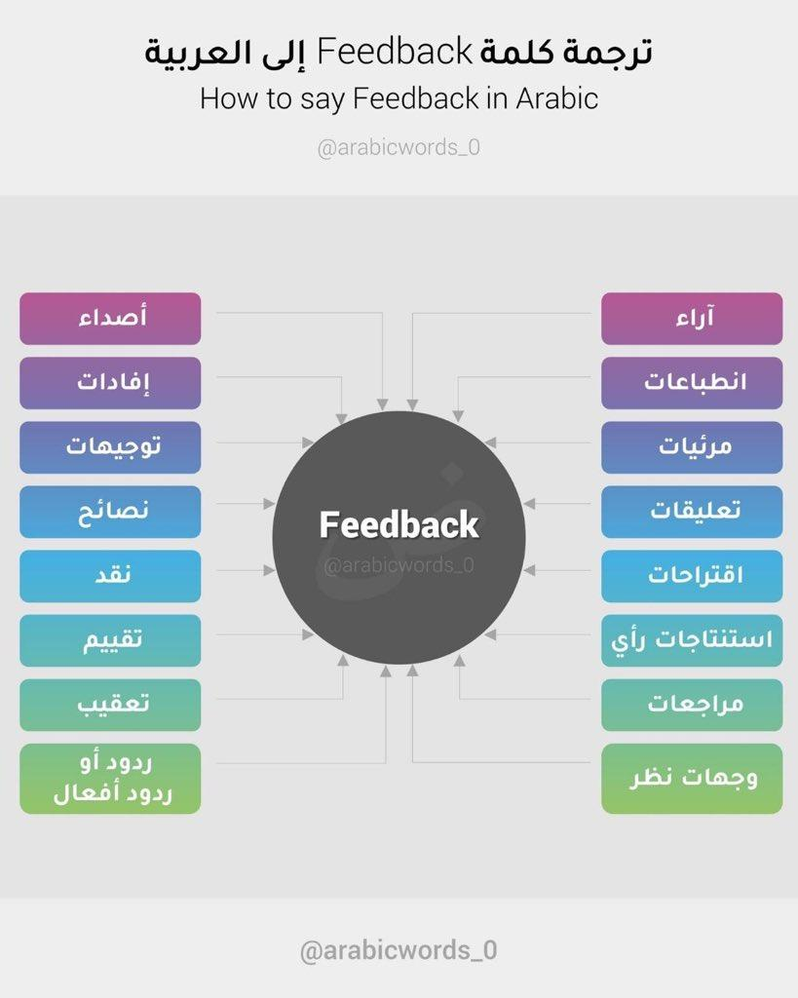

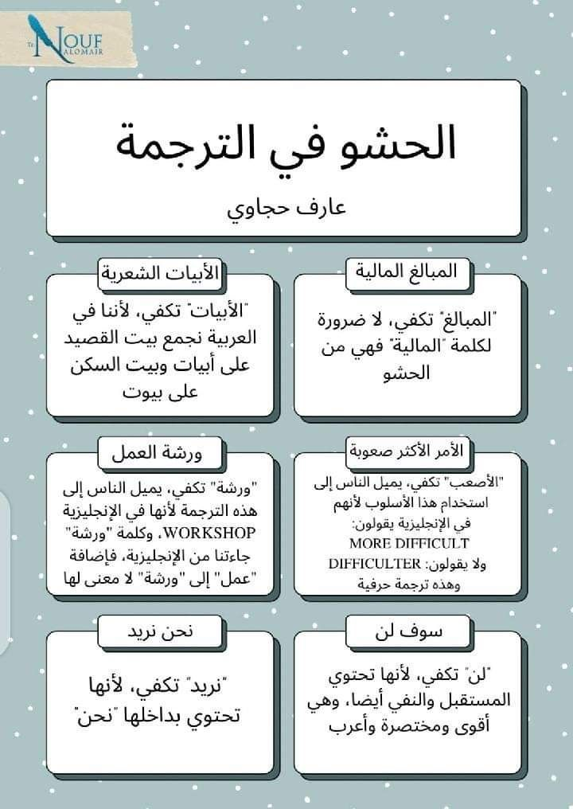

عشرة (10) أخطاء شائعة في الترجمة إلى اللغة العربية

<https://youtu.be/m5HgsQF3ojk>

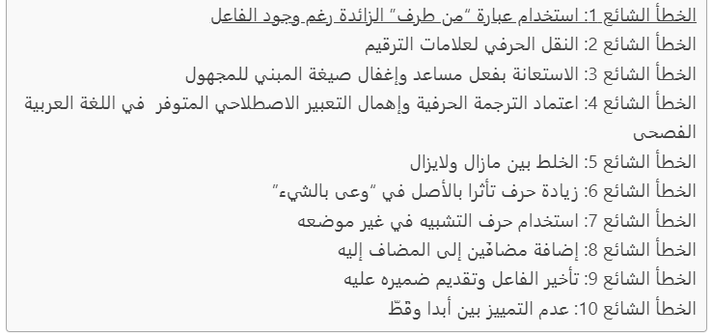

المراجع:

<https://blog.targem-app.com/%D8%A3%D8%A8%D8%B1%D8%B2-%D8%A7%D9%84%D8%A3%D8%AE%D8%B7%D8%A7%D8%A1-%D8%A7%D9%84%D8%B4%D8%A7%D8%A6%D8%B9%D8%A9-%D9%81%D9%8A-%D8%A7%D9%84%D8%AA%D8%B1%D8%AC%D9%85%D8%A9/>

<https://translatrain.com/language/ar/%D8%A3%D8%AE%D8%B7%D8%A7%D8%A1-%D8%B4%D8%A7%D8%A6%D8%B9%D8%A9-%D9%81%D9%8A-%D8%A7%D9%84%D8%AA%D8%B1%D8%AC%D9%85%D8%A9/>